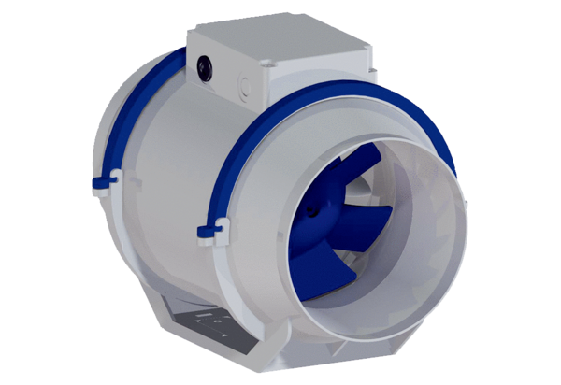Diagonal-Ventilator HDR 15 ECVerpackungseinheit: 1 StückSortiment: E
Artikelnummer: 0080.0542Hersteller: MAICO

